Большакова Маргарита Вадимовна
Гр. 410902

Лабораторная работа № 2
P2P ЧАТ

Задание:
Необходимо разработать программу (консольную или графическую) для обмена текстовыми сообщениями, работающую в локальной сети в одноранговом режиме.
Каждый участник обмена сообщениями (узел) идентифицируется IP-адресом и произвольным именем, которое задается пользователем (через параметр командной строки, конфигурационный файл или любым другим способом). Уникальность имен не требуется.
Каждый узел с помощью UDP формирует список активных узлов (IP-адреса и имена):
после запуска узел отправляет широковещательный пакет, содержащий свое имя, для уведомления других узлов в сети о своем подключении к сети;
другие узлы, получившие такой пакет, устанавливают с отправителем TCP-соединение для обмена сообщениями и передают по нему свое имя для идентификации в чате.
В любой момент к чату может присоединиться новый клиент.
Обмен сообщениями ведется с помощью TCP в логически общем пространстве: каждый узел поддерживает по одному TCP соединению с каждым другим узлом и отправляет свои сообщения всем узлам в сети. Отключение узла должно корректно обрабатываться другими узлами.
Пользовательский интерфейс программы должен позволять вводить с клавиатуры и отправлять сообщения, а также просматривать историю событий с момента последнего запуска программы.
История должна включать следующие сообщения в хронологическом порядке с отметками времени:
- входящие сообщения от других узлов (с указанием имени и IP-адреса отправителя);
- собственные отправленные сообщения;
- обнаружение нового узла;
- отключение работающего узла.
Для обмена сообщениями рекомендуется разработать свой собственный формат сообщения, позволяющий передавать сообщения разных типов и упрощающих передачу сообщений в потоковом режиме, используемом в TCP.
Например:
смещение в байтах тип сообщения
0 тип сообщения (1 - сообщение, 2 - передача имени, 3 -
пользователь подключен, 4 - пользователь отключен т.п.)
1 длина сообщения в байтах далее n байт содержание сообщения

Способы тестирования чата в многопользовательском режиме:
Docker (для консольных программ).
Виртуальные машины VirtualBox (для графических программ).
Bind на разные адреса loopback интерфейса: 127.0.0.1, 127.0.0.2 и т. д.
Поддерживается в новых версиях Windows без дополнительных настроек, может потребовать дополнительных действий в Linux.
При создании сокетов на прослушивание входящих широковещательных UDP-пакетов и TCP-соединений нужно указывать IP-адрес, переданный при запуске программы (параметр командной строки, конфигурационный файл и т.п.). Далее запустить несколько экземпляров программы, передавая разные IP-адреса: 127.0.0.1, 127.0.0.2 и т.д. Все эти адреса будут ассоциированы с вашим компьютером, однако логически программы будут разными независимыми клиентами.
Ход работы:
- Инициализация узлов и UDP-обнаружение (Handshake)
В начале программы запрашиваются идентификационные данные пользователя (Имя, IP-адрес, UDP и TCP порты). Для отправки и получения широковещательных/направленных запросов знакомства (Handshake) создается UDP-сокет.
Рисунок 1 – запуск моей программы через терминал Visual Studio Code
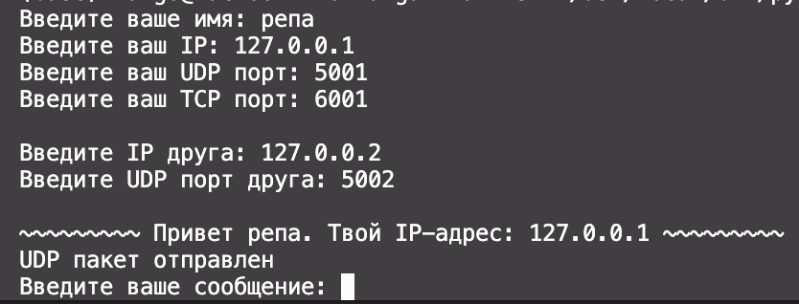
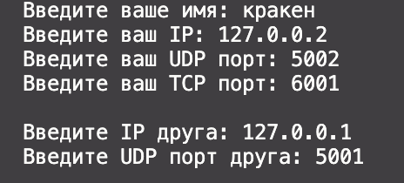
Рисунок 2 – ввод моих данных через клавиатуру(в двух терминалах)
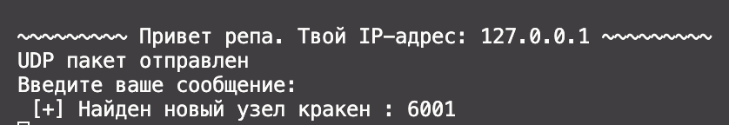
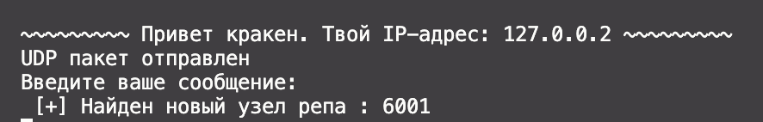
Рисунок 3 – вывод на экране после заполнения соответствующих строк
При запуске первый узел сформировал и отправил приветственный UDP-пакет заданному соседу для обмена информацией о портах TCP-сервера.
В программе формирование пакета (включающего служебный байт 03, длину сообщения и полезную нагрузку в виде Имя:Порт) реализовано следующим образом:
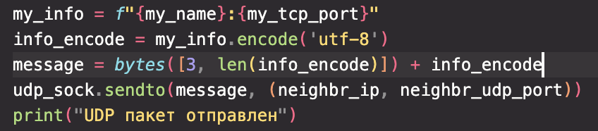
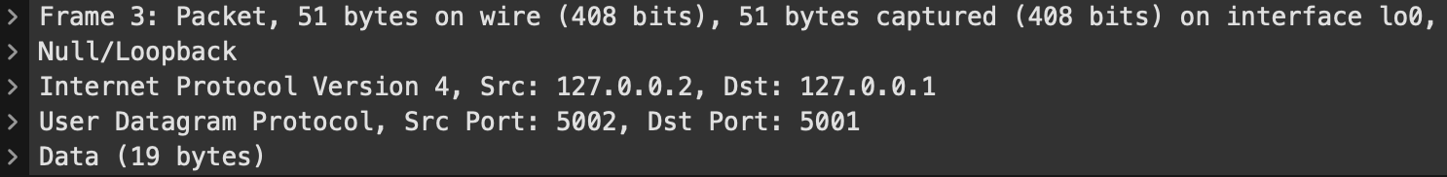
- Инициализация обмена сообщениями и тройное TCP-рукопожатие
После успешного обнаружения узлов была произведена попытка отправки текстового сообщения от одного пользователя к другому. На транспортном уровне это инициировало установку надежного соединения.
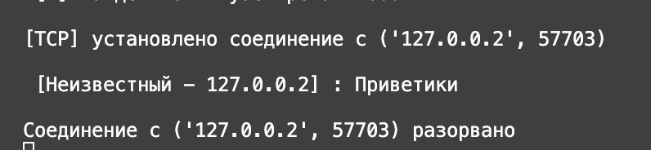
При тестировании двух узлов на одном компьютере (на macOS). Когда мы тестируем сеть внутри одной машины, операционная система оптимизирует маршруты. Даже если я указывала узлу IP-адрес 127.0.0.2 (или адрес Wi-Fi), при установке реального TCP-соединения ядро системы могло направить трафик через стандартный адрес петли (Loopback) — 127.0.0.1. Из-за этого IP-адрес отправителя в TCP-пакете не совпадал с тем, что был сохранен в словаре на этапе UDP-разведки. Обработка неизвестных ключей спасла программу от сбоев в этой ситуации. Поэтому Я реализовала вывод "Неизвестный" через метод .get() чтобы не возникало ошибки(при тестировании выдавало ошибку KeyError)
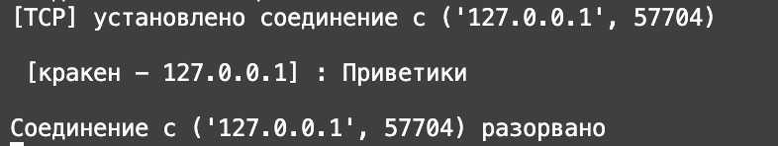
Для передачи информации о TCP-сервере узла был разработан собственный формат пакета. Он состоит из служебных байтов (тип сообщения 3, длина полезной нагрузки) и самих данных в формате Имя:TCP-порт.
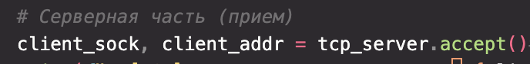
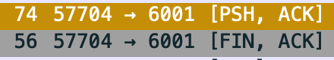
На рисунке представлен дамп TCP-трафика, полученный при отправке одного сообщения. Пакеты демонстрируют успешную установку соединения (тройное рукопожатие). Пакет с флагом PSH содержит полезную нагрузку (текст сообщения). Пакеты иллюстрируют процесс двустороннего разрыва соединения с использованием флагов FIN и ACK, инициированный функцией shutdown().
Во избежание потери данных использовался метод shutdown, инициирующий отправку FIN-пакета, после чего сокет полностью закрывался вызовом close():
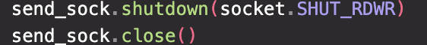
Вывод: в ходе лабораторной работы был разработан полноценный аналог утилиты traceroute. Утилита полностью самостоятельно формирует ICMP-заголовки на битовом уровне, производит расчет контрольной суммы и корректно обрабатывает вложенные IP-заголовки в ответах "Time-to-live exceeded". Анализ в Wireshark подтвердил валидность всех генерируемых пакетов. Результаты трассировки полностью совпадают с результатами системной утилиты в режиме ICMP.

